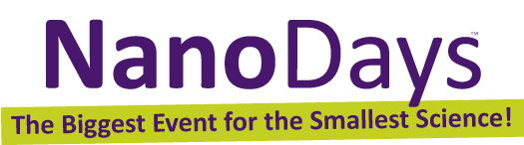

Explorando tamaños: globos aromáticos
¡Intenta esto!
- Huele los globos. Cada uno tiene adentro una esencia diferente.  - ¿Puedes identificar cada uno de los diferentes olores?  - ¿Por qué piensas que puedes oler las esencias a través del globo?  ¿Qué sucede?  Las pequeñísimas moléculas de olor se filtran a través de los globos. Son demasiado pequeñas para que puedas verlas, ¡pero puedes olerlas!  Tu sentido del olfato trabaja identificando la forma de las moléculas de olor. Las moléculas están hechas de partículas que se juntan llamadas átomos. Todo en el mundo está formado por átomos, incluyendo el globo que tienes en tus manos, y el aire y el olor que están dentro ese globo. | 

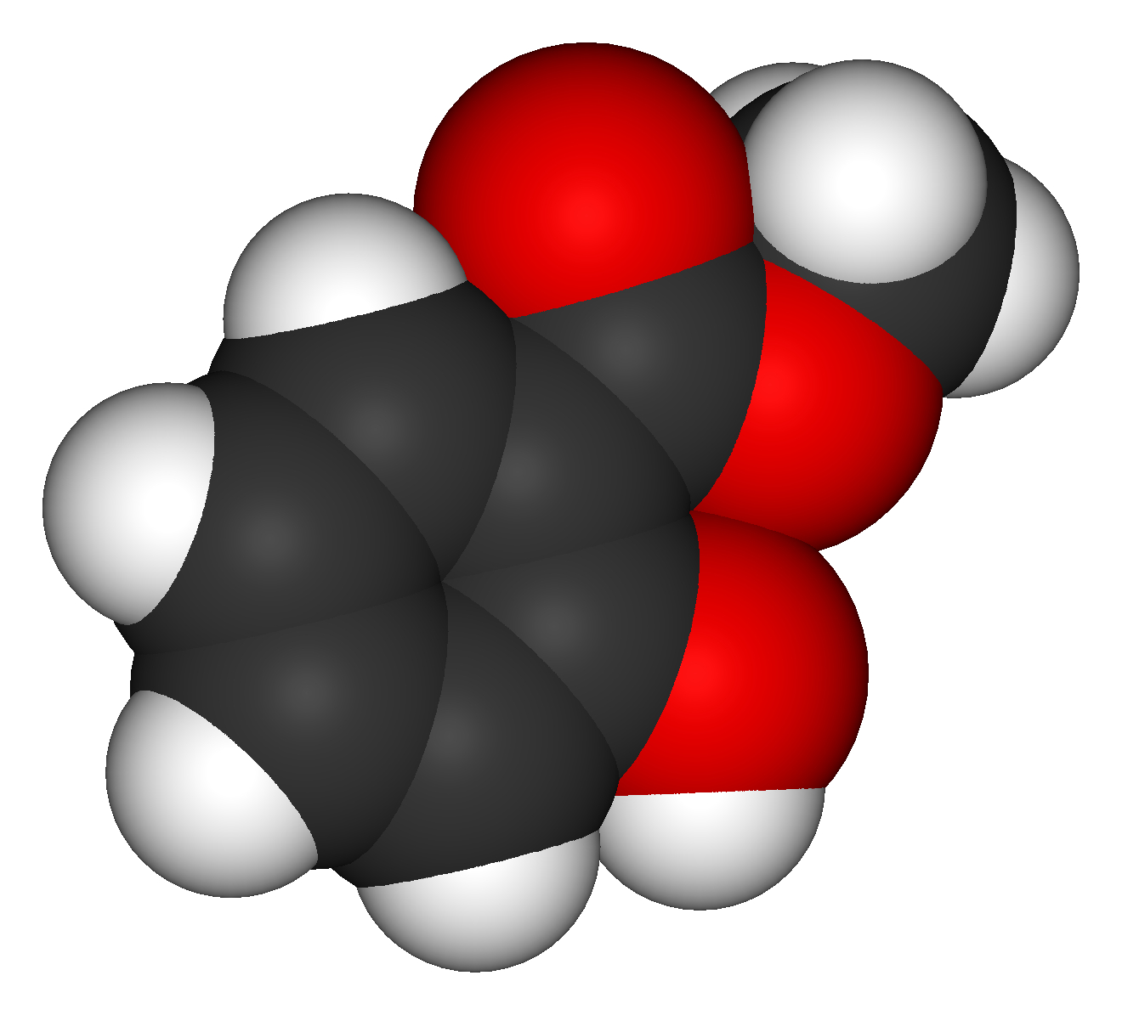  Modelo molecular de aceite de pino (siempre verde) | Las moléculas de olor son tan pequeñas que pueden viajar a través de la membrana del globo. De hecho, son tan pequeñas ¡que se miden en nanómetros! Un nanómetro es la mil millonésima parte de un metro.  El aire se filtra gradualmente a través de un globo inflado porque las moléculas de adentro se mueven a través de los poros de la superficie del globo, un proceso conocido como difusión. El aire siempre se difunde de áreas de presión más alta a áreas de presión más baja. Un globo inflado tiene más presión que el aire que le rodea, de manera que el aire de adentro se escapa gradualmente.

¿Por qué es nanotecnología?
Un nanómetro es la mil millonésima parte de un metro. Eso es muy, muy pequeño, demasiado pequeño para ser visto por el ojo humano. Podemos usar nuestro sentido del olfato para explorar el mundo de la nanotecnología, porque podemos oler algunas cosas que son muy pequeñas para que podamos verlas.
  Bio-sensor con nano alambres de silicón | La nano ciencia se enfoca en estudiar los bloques que construyen nuestro mundo: los átomos y las moléculas. Los científicos utilizan herramientas y equipos especiales para detectar y manipular pequeñísimas partículas a escala nanométrica.  En el campo de la nanotecnología, los científicos e ingenieros hacen nuevos materiales y dispositivos súper diminutos. Los investigadores están creando pequeñísimos sensores a escala nano que pueden detectar concentraciones químicas extremadamente pequeñas. Algunos trabajan de la misma manera que tu olfato: detectando las diferentes formas de las moléculas en el aire.

Learning objective
A nanometer is a billionth of a meter.

Materials
- Round balloons in different colors
- Variety of flavored extracts
- Balloon pump
- “Match the Scent” poster
- “Key” sheet
- Wet- or dry-erase marker
- Latex warning sign

Preparing the balloons
Add the extracts and inflate the balloons just before you do the activity:
- Put about half a teaspoon of extract into a balloon.
- Use the pump to blow up the balloon. Tie the balloon.
- Shake the balloon a few times to encourage the extract to vaporize.
- Repeat steps 1-3 for every extract. Choose a different color balloon for each extract.
Prepare the key and poster:
- Fill in the key, indicating the scent you put in each color balloon.
- Fill in the poster, jumbling the order of the scents so you can play a matching game with visitors.

Notes to the presenter
SAFETY: The balloons are latex. In addition to posting the included sign, you may wish to verbally warn visitors of possible sensitivities or allergies to latex.
Just before doing this activity, prepare the balloons (see instructions above). The scents will last a few hours.
If you prefer not to use balloons, you can put the extracts into flexible squeeze bottles and label the bottles with colored stickers. Visitors should squeeze the bottles gently as they sniff.

Related educational resources
The NISE Network online catalog (www.nisenet.org/catalog) contains additional resources to introduce visitors to the nanoscale and nanometers:
- Public programs include Cutting it Down to Nano and Shrinking Robots!
- NanoDays activities include Exploring Size—Measure Yourself, Exploring Size—Memory Game, Exploring Size—Powers of Ten Game, Exploring Size—Scented Solutions, Exploring Size—StretchAbility Game, and Exploring Size—Tiny Ruler.
- Media include the poster and book How Small is Nano?, Image Scaler Software, Intro to Nano, Multimedia Zoom into a Human Hand, Multimedia Zoom into a Nasturtium Leaf, Scale Ladder, Zoom into a Butterfly Wing, Zoom into a Computer Chip, and Zoom into the Human Bloodstream.
- Exhibits include At the Nanoscale and Three Drops.

Credits and rights
This activity was adapted from “Odors Aloft,” in No Hassle Messy Science with a Wow: Chemistry in the K-8 Classroom, published by the Oregon Museum of Science and Industry, 1998 and 2007. The original activity is available at: http://www.omsi.edu/sites/all/FTP/files/chemistry/NH-PDF/NH-E19-OdorsAloft.pdf

Photo of biosensor courtesy Raj Mohanty, Boston University.

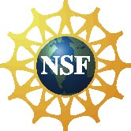 | This project was supported by the National Science Foundation under Award No. ESI-0532536. Any opinions, findings, and conclusions or recommendations expressed in this program are those of the author and do not necessarily reflect the views of the Foundation.

Copyright 2010, Sciencenter, Ithaca, NY. Published under a Creative Commons Attribution-Noncommercial-ShareAlike license: http://creativecommons.org/licenses/by-nc-sa/3.0/us/

